天邦股份2022届春季校园招聘简章

一、公司简介
天邦食品股份有限公司（以下简称“天邦股份”）成立于1996年，2007年在深圳证券交易所挂牌上市（股票代码：002124）。自成立以来，公司始终秉承“美好食品缔造幸福生活”的愿景，致力于“做安全、健康、美味的动物源食品”的使命，整合全球资源，通过技术创新增加产业链价值，构建农牧食品从种源到餐桌的全产业链模式。经过25年的发展，公司现拥有种猪育种、生猪养殖、食品加工、阜阳一体化、供应链多个相关事业群，是中国产业链齐全的农牧企业。同时，公司开启组织变革，实施业务数字化、管理智能化，是国家农业产业化重点龙头企业。
种猪育种：
在种猪育种领域，2021年正式对外销售拥有天邦优秀基因的种猪和精液，重点打造育种品牌——史记育种。史记育种整合了天邦股份育种、种猪、精液的优质资源及健康、繁殖、生产等服务，是一个可提供包括种猪、精液（鲜精、冻精）、诊断检测、繁殖用品、智能设备、饲料与生物制品的供应链平台。
生猪养殖：
天邦力争做成本领先的养猪行业领导者，通过购并美国Agfeed中国资产，迅速实现产业布局，围绕环渤海经济圈、长三角经济圈、珠三角经济圈建设食品供应基地；通过战略投资国际知名育种公司Choice Genetics，取得国际优秀种猪基因，参与全球种猪育种业务；通过发展全产业链，形成饲料厂、有机肥厂、育种场、母猪场、示范育肥场、家庭农场、屠宰场 “七个一”的产业链条。同时公司强化生产管理，严控生物安全，推进远程监控和智能化信息系统，做到安全、高效运营。天邦养殖有五大优势，一是建设美式猪场，全自动环控、料线水线、漏缝地板，高效率养殖；二是两点式喂养，母猪与肥猪分点饲养，最大限度防止了猪场疾病的重复发生；三是全面升级生物安全，保证了猪群健康；四是推行全产业链，即种猪育种、饲料（发酵饲料）、屠宰+养殖的生猪产业全产业链；五是推进智能化猪场监控系统，保障生猪养殖、屠宰全程可控、可追溯。
食品加工：
以“生鲜屠宰基地+城市服务中心+全渠道开发”为整体业务战略，从种源到餐桌可控的全产业链体系，未来将继续依托源工厂，通过生鲜肉品标准化精分割、调理预制和深加工产品服务方案，布局营销全国市场，致力成为便捷化美味猪肉深度供应链服务商。公司现已开发100多款便捷化、标准化的美味猪肉产品投放市场，走进消费端。拾分味道美味猪肉拥有非常丰富的脂溶性可挥发的短链脂肪酸以及氨基酸、小肽、核苷酸、肌苷等鲜味物质，形成了鲜、香、嫩、糯、纯的独特品质。未来，天邦股份正坚定不移地驶进食品主航道！
阜阳屠宰场，亚洲单体最大，也是天邦首个一体化基地，年可屠宰500万头生猪及深加工项目，包括屠宰加工、冷却、分割、鲜品加工、精加工、肝素钠提取，采用国际先进的工艺与设备。项目于2020年在安徽阜阳隆重开工。
以食为天，应和立邦。未来，天邦股份始终会坚持以客户为中心，以动物源食品为主导，依托一体化猪产业链，壮大美味食品产业体系；同时积极实践数字化转型，构建业务数字化、数字精准化、数字化营销，构建深度供应链生态圈，创新经济发展模式，坚守绿色发展、消费安全和食品安全，努力实现“做强养猪、做精食品、做硬科技、做深海外、做智平台，打造世界级企业”的美好愿景。
- 招聘岗位及要求
1、招聘岗位（详见文末）
2、招聘要求
（1）2022 届统招全日制应届毕业生，2021年9月-2022年7月海外高校毕业留学生；
（2）有意从事现代农业工作，吃苦耐劳、心态积极向上；
（3）具备良好的沟通能力、表达能力、协调能力、抗压能力；
3、工作地点：南京、上海、江苏、安徽、浙江、湖北、湖南、江西、广西、河北、山东、黑龙江；
结合公司需要及员工个人意愿就近分配；
- 应聘流程：
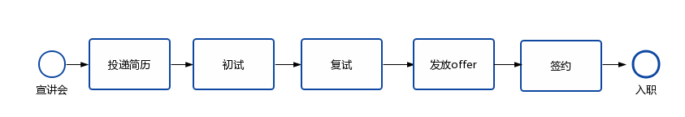
简历投递方式：关注【天邦招聘】公众号，点击【简历投递】，选择【校园招聘】进行网申。
三、薪酬福利：
学历 | 校招生
专科 | 7-12w
本科 | 9-15w
硕士 | 11-20w
综合年薪=基本工资+津贴补助+生产奖金+项目奖金+年终奖金+股权激励
其他福利：五险一金、免费食宿、带薪年假、年度调薪、年节福利、股权激励等
四、天邦培养体系：
人力资源中心、商学院、事业分部三大培养资源，全方位支持新员工快速成长：
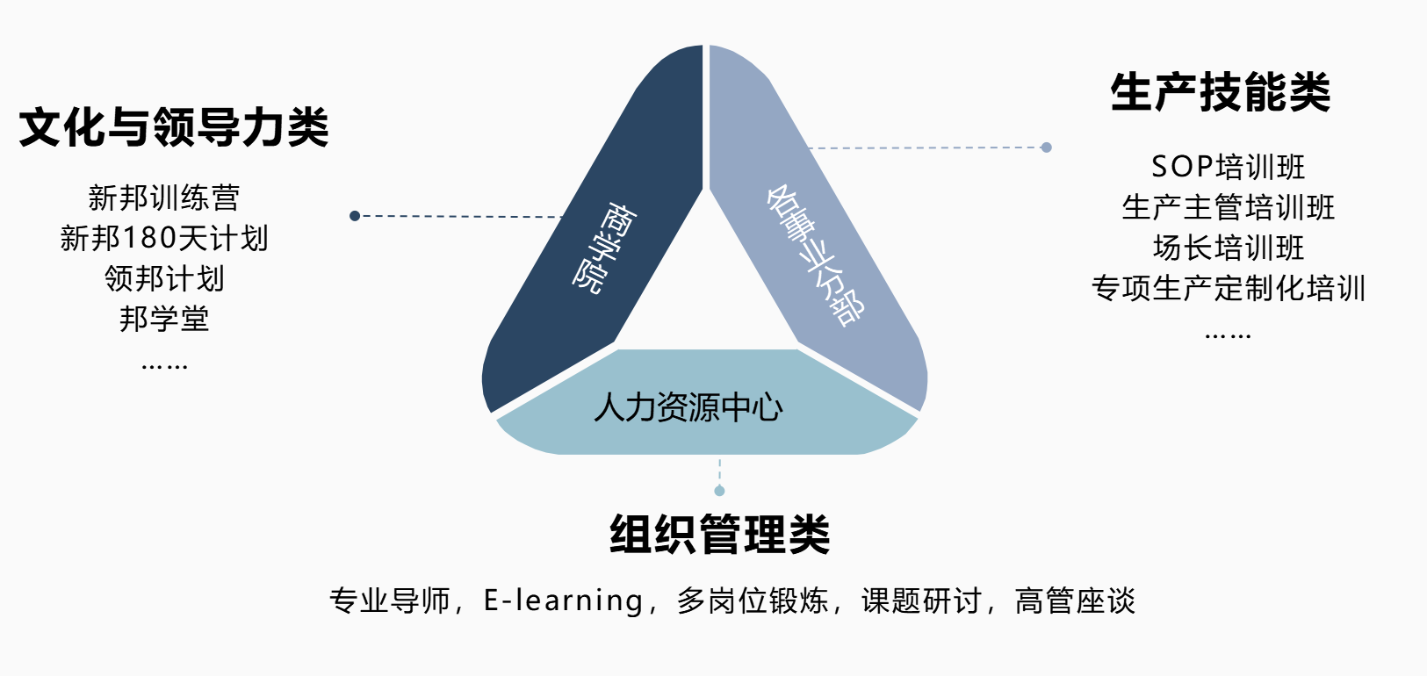
五、天邦晋升体系：
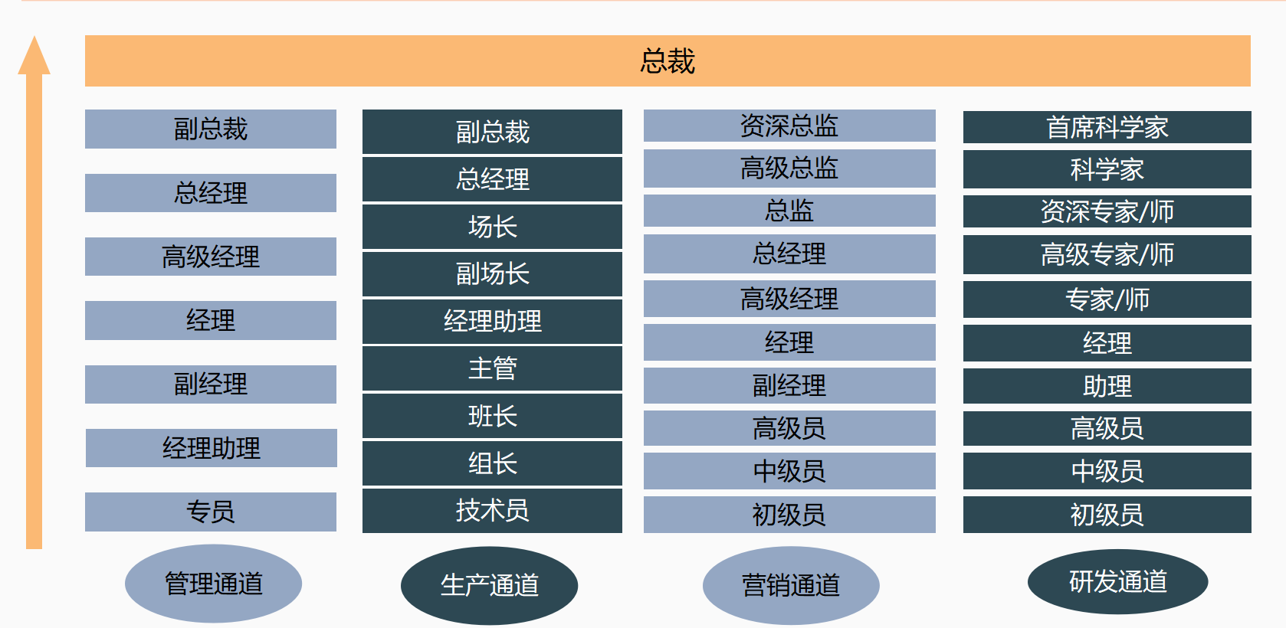
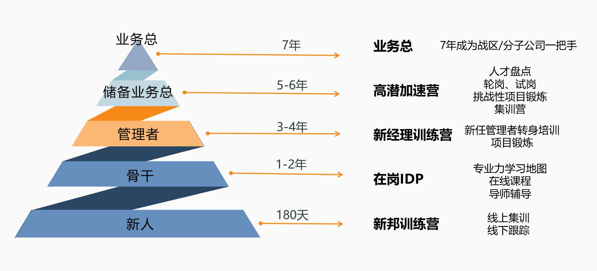
六、联系方式
联系人：沙经理、李经理
联系电话：15905194166、15905680047
微信号：13222071118、15905680047
天邦股份总部地址：江苏省南京市浦口区南京国家农创园创新平台
天邦股份
了解更多
天邦招聘
扫码网申
公司官网：http://www.tianbang.com/
附：
天邦股份2022年春季校招岗位表
（蓝色填充岗位为管培生需求）
事业部 | 岗位类别 | 岗位名称 | 需求人数 | 学历层次 | 目标专业 | 工作地点
拾分味道（食品） | 市场营销类 | 市场推广 | 25 | 本科及以上 | 专业不限，食品工程或市场营销相关专业优先 | 上海、江苏、湖北、安徽、浙江等
拾分味道（食品） | 市场营销类 | 渠道助理 | 30 | 大专及以上 | 专业不限 | 上海、江苏、湖北、安徽、浙江等

